'Manaus virou capital mundial da covid-19 e lockdown é única alternativa', diz pesquisador

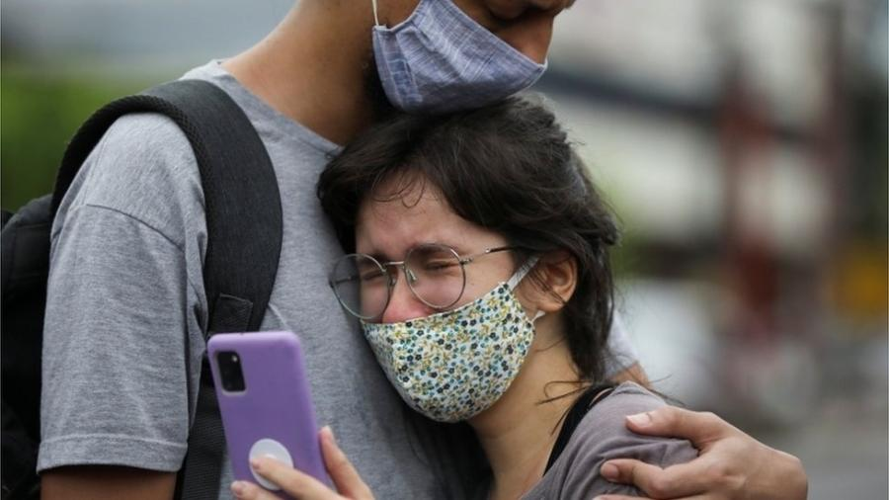
Sistema de saúde de Manaus vive colapso Imagem: Reuters Luis Barrucho Da BBC News Brasil, em Londres (Reino Unido)
15/01/2021 13h45 A capital do Amazonas, Manaus, voltou a ocupar o noticiário do Brasil e do mundo por causa da pandemia de covid-19. Em meio à descoberta de uma nova variante do coronavírus ali, houve um pico no número de internações, com hospitais lotados e sem oxigênio
Relatos dramáticos que circulam nas redes sociais dizem que pacientes estão sendo submetidos à ventilação manual e muitos morreram asfixiados. O sistema de saúde dá sinais de colapso.
Para o pesquisador Jesem Orellana, do Instituto Leônidas & Maria Deane (ILMD/Fiocruz Amazônia), Manaus virou a "capital mundial da covid-19". Falando à BBC News Brasil por telefone, ele diz que, devido à crise pela qual passa a cidade, não há outra solução senão "um lockdown total

Confira os principais trechos da entrevista.
BBC News Brasil - O que já se sabe sobre a nova variante do coronavírus detectada em Manaus? Ela é mais transmissível ou mais letal?
Jessen Orellana - Neste momento, não temos uma resposta definitiva, nem em relação à infectividade, nem em relação à letalidade. Do ponto de vista genômico, podemos dizer que essa possível nova variante que circula no Estado do Amazonas tem algumas características genéticas que se assemelham às variantes identificadas no Reino Unido e na África do Sul, ambas associadas à maior infectividade. Ou seja, se você adiciona a informação epidemiológica, deixando de lado a informação genômica, de explosão de casos e de mortes de forma abrupta, é bastante provável que essa possível nova variante seja uma das responsáveis pela forte disseminação viral da covid-19 em Manaus e, portanto, uma ameaça não só para o Brasil, mas para a humanidade.
Em relação à letalidade, ainda é muito cedo para falarmos sobre isso. Diferente dos critérios para classificar essa possível nova cepa como mais ou menos infecciosa, o estudo e as conclusões relacionadas à letalidade da doença dependem basicamente de acompanhamentos maiores, de investigação clínica mais ampla, de um conjunto de evidências laboratoriais que neste momento ninguém tem disponível
BBC News Brasil - Essa variante está causando pânico no Reino Unido. Por causa dela, o governo britânico decidiu banir a entrada de viajantes da América do Sul e de Portugal. No ano passado, em dezembro, uma nova linhagem do coronavírus havia sido detectada no Rio de Janeiro. Por que a reação não foi a mesma?
Orellana - Basicamente, porque houve um nível de negligência da população e das autoridades sanitárias em Manaus que acabou criando uma quantidade suficiente de contatos entre diferentes pessoas que levou a essa mutação. Não tenho certeza disso, mas é muito provável que se tivéssemos controlado apropriadamente a epidemia dois meses atrás em Manaus, não estaríamos falando dessa nova variante do coronavírus.
BBC News Brasil - Qual é a situação em Manaus agora? Relatos dramáticos dizem que pacientes estariam sido "ambuzados", ou seja, submetidos à ventilação manual, devido à falta de oxigênio e muitos poderiam ter morrido asfixiados.
Orellana - Em relação ao abastecimento de oxigênio medicinal, temos um suprimento que melhorou. Mas alguns profissionais de saúde agora de manhã (15/01) estavam temerosos de que o quantitativo de oxigênio não fosse suficiente para chegar à meia-noite com todos os pacientes adequadamente ventilados. Continuamos, portanto, numa situação muito dramática.
O oxigênio mostra a face mais cruel da epidemia. O problema de Manaus não é única e exclusivamente o oxigênio. Isso mostrou ao mundo uma das maiores tragédias da saúde pública já documentadas na história recente
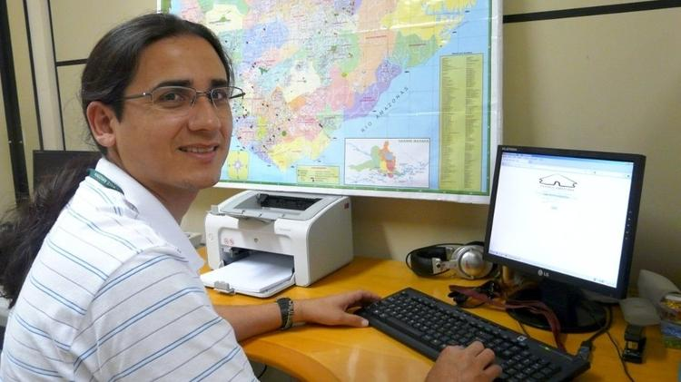
BBC News Brasil - Mas como Manaus chegou a essa situação?
Orellana - Uma conjunção de fatores. Temos uma negligência sanitária histórica em Manaus que foi favorecida por uma precária infraestrutura médico-hospitalar anterior à epidemia de covid-19. Antes do início da epidemia, não havia nenhum leito UTI nos 61 municípios do interior do Estado. Estavam todos concentrados, portanto, na capital.
Também temos em Manaus um número muito grande de pessoas vivendo na informalidade. Segundo o IBGE, 53% da população da cidade vivem em condições de moradia precária. Essa combinação de fatores sanitários, sociais e econômicos pré-epidemia, com a negligência das autoridades sanitárias durante a epidemia e da população diante do coronavírus, fez com que Manaus se tornasse a capital mundial da covid-19.
BBC News Brasil - Manaus deveria estar em lockdown? A própria população foi contra essa medida.
Orellana - A população tem sido contra essa medida em função dessas características socioeconômicas de que falei. Não se pode decretar um lockdown sem dar uma alternativa para o trabalhador autônomo, para o microempresário, para todo mundo.
Um lockdown precisa ser planejado. Não se pode decretar um lockdown da noite para o dia. Mas planejamento é o que falta à prefeitura de Manaus e ao governo do Amazonas. O governo do Amazonas decretou um toque de recolher das 19h e as 6h como se o vírus tivesse uma programação computacional pela qual parasse de circular durante o dia. Não se pode entender isso.
Apesar de tudo o que temos visto, nem assim o governador consegue ampliar as medidas restritivas ou aplicar um lockdown em caráter emergencial. Infelizmente, não é mais possível aplicar um lockdown negociado. Mas certamente se ele aplicasse neste momento um lockdown emergencial, avisando a população, todos entenderiam, porque está nítido que estamos em pleno colapso da nossa rede médico-assistencial.
BBC News Brasil - Ou seja, a única alternativa é um lockdown total?
Orellana - Não há outra. Ontem (14/01), quebramos o recorde do número de novos casos em Manaus desde o início da pandemia. Chegamos a quase 2,7 mil casos.Nem no maior pico da primeira onda chegamos a um valor desses. Ou seja, temos uma forte transmissão comunitária.
Todos os artigos científicos que foram publicados ao longo do ano de 2020 avaliando a relação entre o lockdown e a redução da circulação viral são unânimes em mostrar que a adoção de medidas adequadas leva a um achatamento da curva de contágio e a uma posterior menor demanda por leitos hospitalares, o que resulta, inexoravelmente, em menos mortes.
Não temos outra solução porque a gestão falhou repetidas vezes, está mostrando que não tem capacidade para gerenciar a epidemia e a população sozinha não consegue fazer nada pela extrema dificuldade de aderir a essas medidas de forma voluntária
- Veja mais em https://noticias.uol.com.br/saude/ultimas-noticias/bbc/2021/01/15/manaus-virou-capital-mundial-da-covid-19-e-lockdown-e-unica-alternativa.htm?utm_source=facebook&utm_medium=social-media&utm_campaign=noticias&utm

